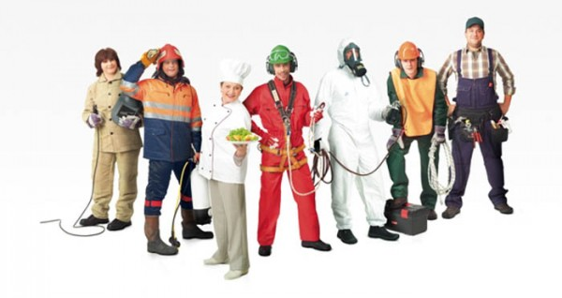
Трудоустройство выпускников 2016-2017 учебного года
Василий | ГПОУ ЯО Переславский колледж им. А. Невского, «Техническое обслуживание и ремонт автомобильного транспорта»
Сергей | ГПОАУ ЯО Ростовский колледж отраслевых технологий, «Слесарь по ремонту строительных машин»
Анастасия | ГПОАУ ЯО Ярославский колледж сервиса и дизайна, «Гостиничный сервис»
Александр | ГПОУ ЯО Переславский колледж им. А. Невского, «Монтаж и техническая эксплуатация промышленного оборудования»
Денис | ГПОУ ЯО Переславский колледж им. А. Невского, «Техническое обслуживание и ремонт автомобильного транспорта»
Евгений | ГПОУ ЯО Борисоглебский политехнический колледж, «Мастер сельскохозяйственного производства»
Светлана | ГПОАУ ЯО Ростовский колледж отраслевых технологий, «Повар, кондитер»

 Социально-психологическая служба школы-интерната

